|  |  |  |  |
| --- | --- | --- | --- |
| **版本** | **更改内容** | **更改日期** | **更改人** |
|  |  |  |  |
|  |  |  |  |
|  |  |  |  |
|  |  |  |  |
|  |  |  |  |

iStorage智能货架检测要求

智能货架生产检测项目检测产品各部件的外观、安全性能、功能检测等。

1. **测试工具**

耐压测试仪、漏电流测试仪、笔记本，网线，砝码等。

1. **外观结构检测**

外观检测：

1、外观无明显划痕、擦伤、破损及变形；

2、各部件连接稳固、紧密；

3、显示屏完好无损，无划痕、污渍等；

4、交流电源线完好无损；

内部检测：

1. 内部各个组件安装螺丝松紧适度，稳固可靠；
2. 传感器、电路板安装良好；
3. 各个接插件插接良好；
4. 所有线缆走线合理、没有相互缠绕现象；
5. **安全性能测试**
6. **耐压测试**

电源输入为交流220V电源

1. **漏电流测试**
2. 架体漏电流

测试步骤：测试货架对地的漏电流，正常状态≤0.1mA，单一故障状态≤0.5mA。

1. 电源漏电流

测试方法：用漏电流测试仪测试货架对地漏电流。

1. **产品功能检测**

**1、上电测试**

插上220V交流线缆，打开红色船型开关，显示屏显示正常，开关指示灯和电路板电源指示灯亮 。

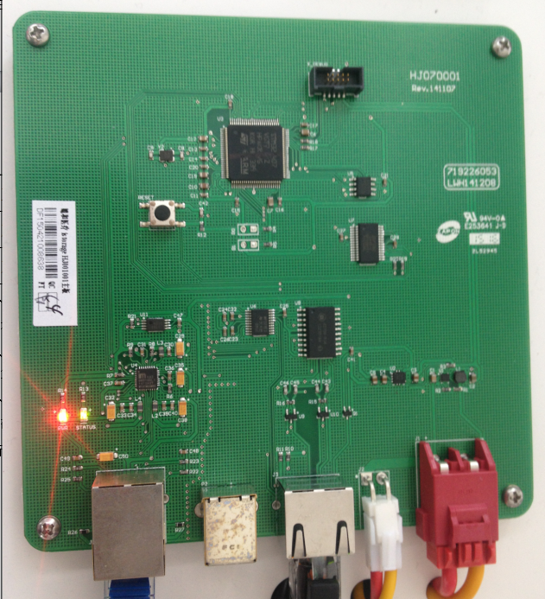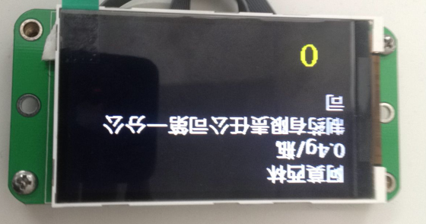

**2、功能测试**

(1) 设置IP地址

设置本机IP地址为服务器IP，以192.168.0.3为例。设置IP为：

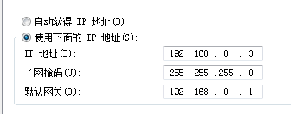

（2）设备调试

第一步： 使用IP修改工具修改设备IP地址，修改为如下。(联网状态下驱动自动安装，若安装失败可以网上下载万能驱动安装)

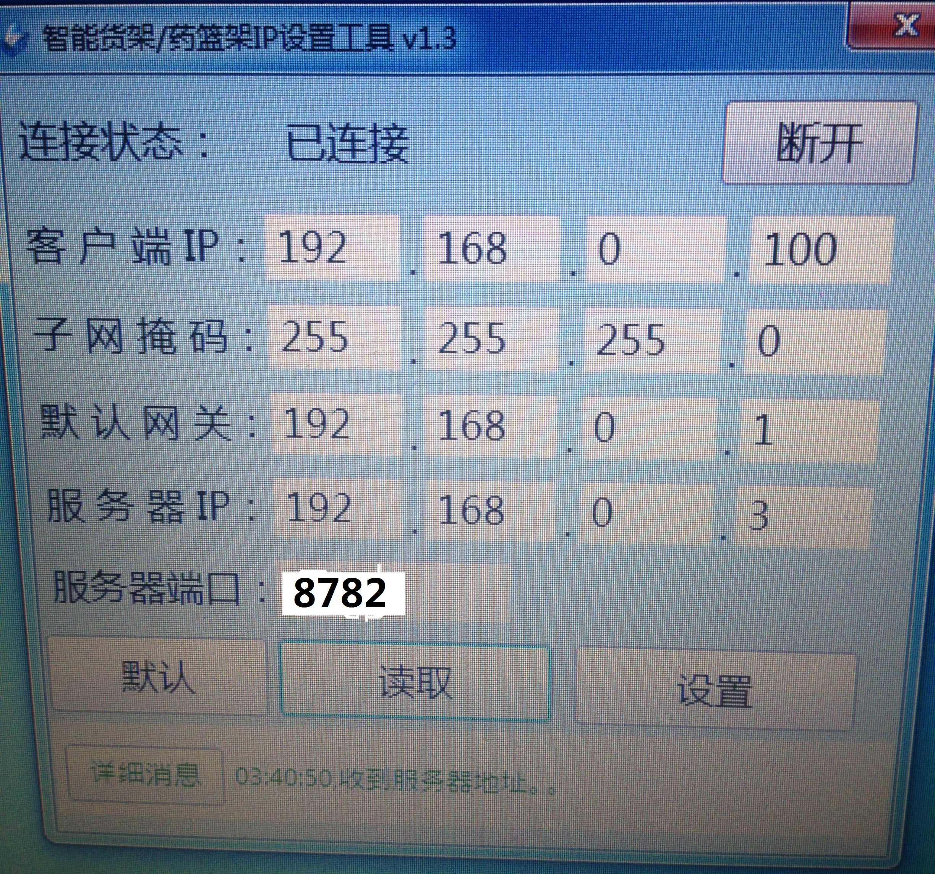

更改配置文件IntelligentMedicineShelf.exe.config中的参数：value="测试货架1,192.168.0.100。

第二步：所有参数配置完毕，则可以打开调试软件进行设备调试。次过程可以打开调试软件。



进入软件主界面。程序会在相应的位置显示当前在线小秤盘。以本机位列。当前在线秤盘为11号。

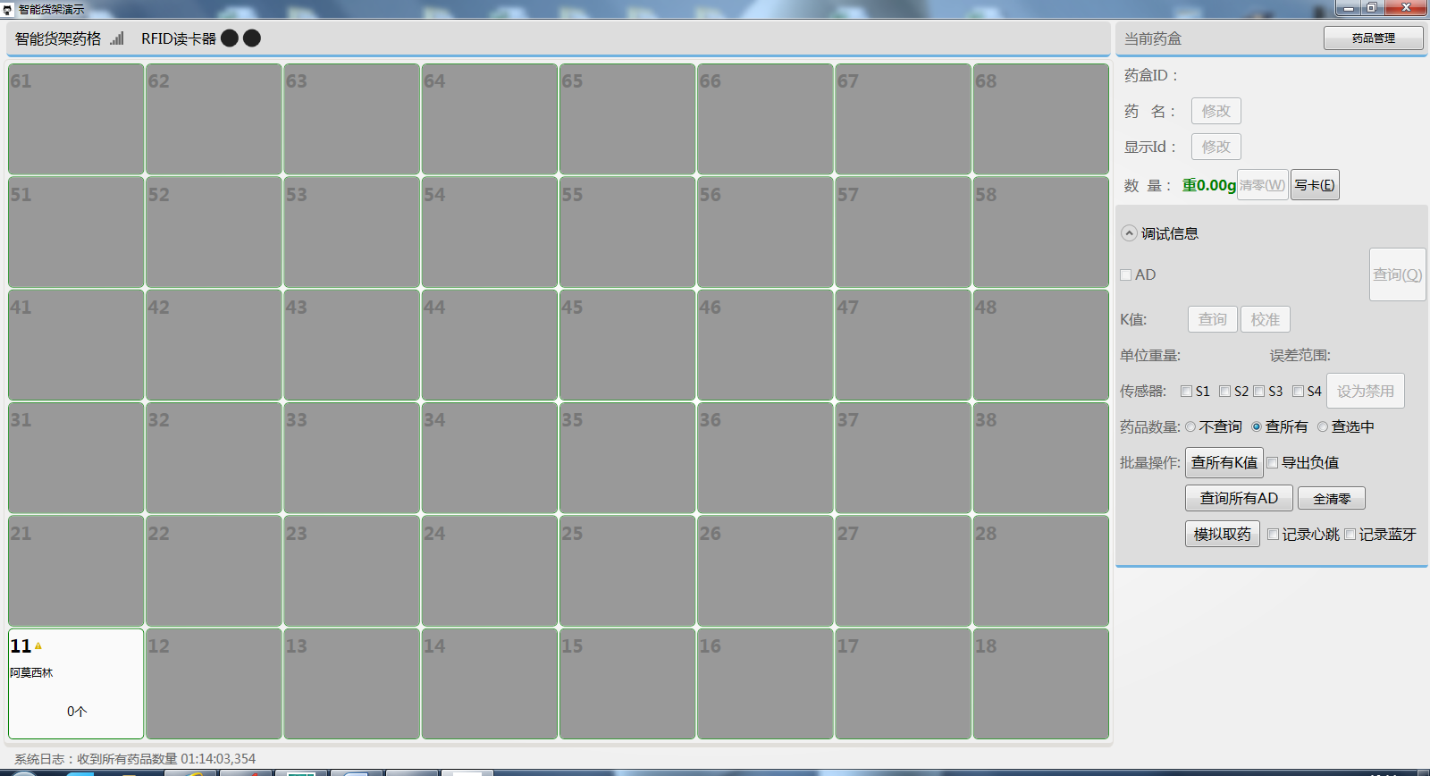

若有多个秤盘连接在线，则会显示多个秤盘。如果相应的秤盘接线正常。界面确没有显示。那么需要查找原因。

有可能为单元电路板故障，也有可能电路板拨码异常。

第三步：校准和验证传感器

校准：将秤盘传感器朝上放在平整的平面上。在调试软件中，选中要标定的秤盘，点击“校准”按钮。分别在传感器1，2，3，4上放置合适的砝码，然后点软件中校准区的“1”、“2”、“3”、“4”完成校准。  
 验证：将秤盘传感器朝下平放在平面上，在软件中清零，然后分别放在4个角满量程的砝码（5kg和10kg的放2kg验证是否准确即可），验证是否准确，如果差别较小（几克或10几克），则可尝试重新校准，如果差别特别大（上百克），则说明传感器已损坏；也可以从相应传感器的当前AD来分辨好坏，绝对值接近8192的说明量程已经不够。

第四步：设置药品信息

1. 在药品管理中维护药品信息（包括药名、单位重量、误差范围（0-1））

2. 在软件主界面药名后点击修改，即可修改药品信息。

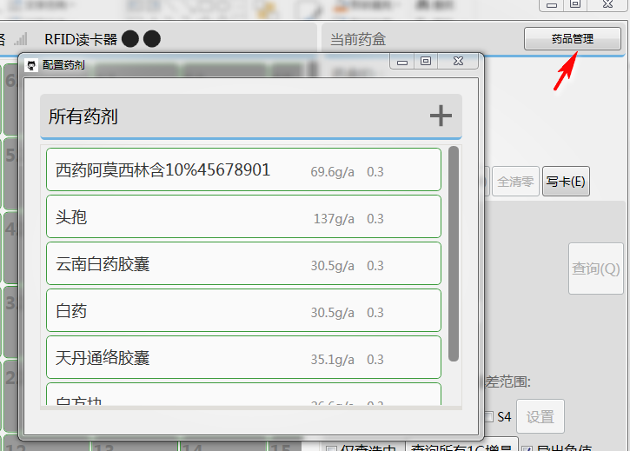

第五步：盒子重量设置

将软硬件正确连接后，先清零秤盘，然后将纸盒放到秤盘上，秤盘会发出“嘀”的一声，同时调试软件界面上RFID读卡器状态的第二个灯会变绿色。查询重量，直到重量稳定，点击“写卡”，当RFID读卡器第二个灯后面显示重量信息时，说明设置成功。

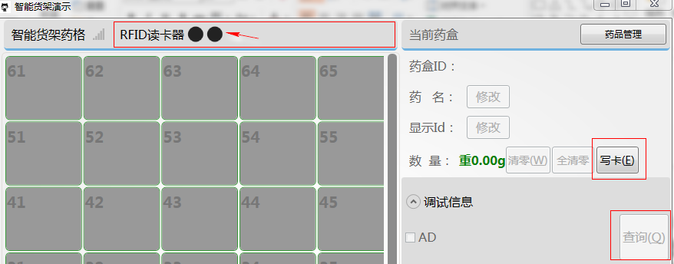

第六步：产品传感器K值的检测。

传感器正常使用时K值和AD值在一定范围内。这时候需要导出目前工作传感器的K值以判断传感器的好坏。

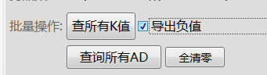

点击查询所有K值和AD值。

然后查询测试程序文件夹LOG文件，这时候LOG文件中会显示当前K值和AD值。

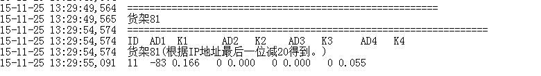

3.7、蓝牙模块检测。

确保蓝牙模块电源线连线正常，蓝牙电路板工作指示灯正常亮起。

使用蓝牙手环靠近，程序日志会自动记录当前蓝牙。

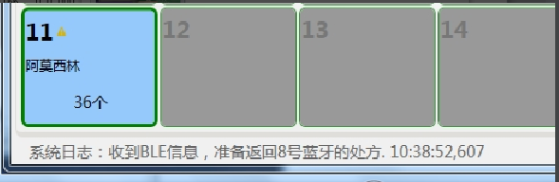

3.8、读卡功能检测

使用RFID卡片置于秤盘单元电路板感应区域。程序会显示当前需要为绿色。系统日志会显示收到RFID信号。

